Лабораторная работа №2 “Фасад”

Приложение: Проект “Компьютер”

Описание: Пользователю предоставлена среда для написания кода на ассемблере, а также возможность запустить написанную программу и посмотреть результат. “Компьютер” переводит программу в машинный код, загружает данные в “Память” и исполняет программу по шагам

Применение паттерна: Паттерн будет использован для упрощения взаимодействия пользователя с “Компьютером”, так как “Компьютер” состоит из множества подсистем - транслятор, память, процессор

Диаграмма классов

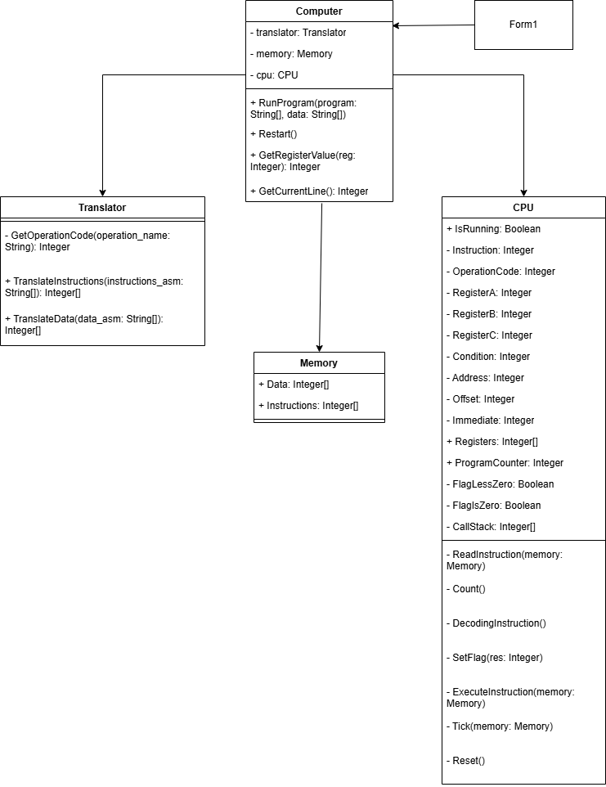

Рисунок 1 - паттерн фасад в архитектуре приложения

Диаграмма последовательности

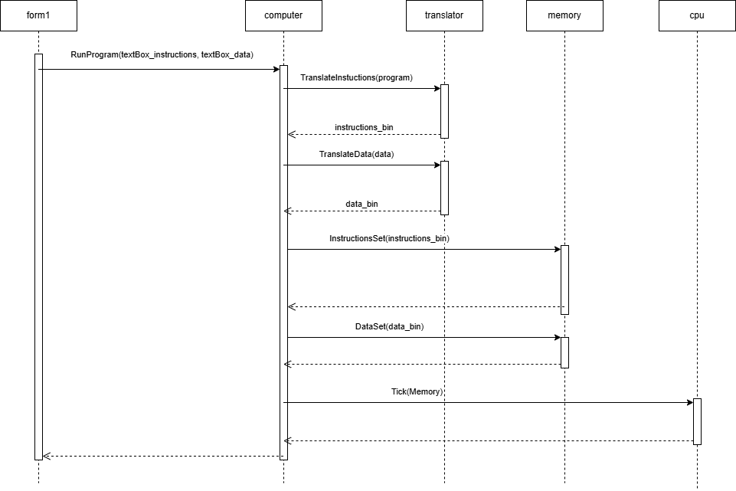

Рисунок 2 - диаграмма последовательности

Вывод: Использование паттерна фасад позволило определить удобную точку взаимодействия с системой, а также способствовало изолированию компонентов системы от клиента, что позволит развивать и работать с ними независимо